学籍番号: 2200104016 瓜田 俊貴

1. 実験条件設定

本実験では，入力が2次元(*x*1, *x*2)，出力が1次元の6つのデータを予測できるニューラルネットワークを学習する．ニューラルネットワークの設定は，

* 層数: 2層
* 中間層の数: 20
* 学習回数: 60,000 (10,000 epoch)
* パラメータ初期値: *N*(0, 1) (重み)，0.5(バイアス)
* 学習率: 0.01
* 活性化関数: Sigmoid関数
* 損失関数: 平均2乗誤差関数

1. 実験結果

学習時の損失関数の推移を図1に示す．図1より，学習が始まった当初は損失関数の値が大きく減少しているが，すぐに関数値の減少が遅くなっている．しかし，学習回数が40,000回を超えたあたりで，再度損失関数の値が減少し始めている．これは，2層のニューラルネットワークであることから，Sigmoid関数の微分値が大きい箇所が2か所存在しているためと考えられる．

図1: 学習時の損失関数の推移

学習して得られたニューラルネットワークの出力値を図2に示す．なお，クラス1のとき出力を0に，クラス2のときに出力を1となるようにニューラルネットワークの学習を行っている．図2より，*x*2が高いclass2のデータに対する出力値が若干低いが，その他のデータに対しては適切な出力が得られていると考えられる．

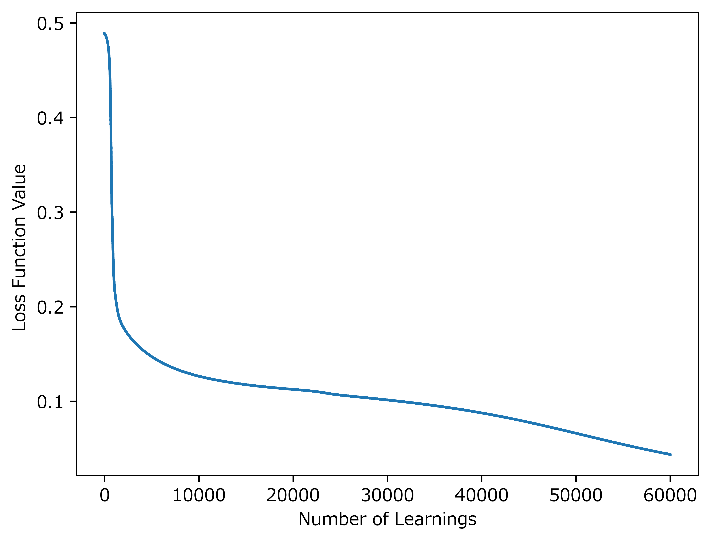

図2: 学習したニューラルネットワークの出力

*x*1

*x*2

